Nomor : .................................... 3 Januari 2024
Lamp : -
Hal : Permohonan Akun Operator Sinmawa

Yth. Wakil Rektor Bidang Kemahasiswaan
Universitas Udayana
Jimbaran

Dengan hormat,
Dalam rangka menumbuhkembangkan kreatifitas dan aktivitas organisasi kemahasiswaan (ormawa) dan peningkatan rangking Universitas Udayana melalui publikasi, kami Himpunan Mahasiswa Diploma Fakultas Ekonomi dan Bisnis bermaksud untuk mengajukan permohonan hak akses akun Sinmawa berikut:
No | Nama | Nim | Fakultas | Unit Organisasi | Status
1. | Alpha | 1907341048 | FEB | HIMADI | Baru
2. | Beta | 0000000000 | FEB | HIMADI | Baru

No | Nama | Nim | Fakultas | Unit Organisasi | Status
1. | Charlie | 1907341048 | FEB | HIMADI | Lama
2. | Delta | 0000000000 | FEB | HIMADI | Lama

Demikian surat permohonan ini disampaikan, atas perhatiannya dan kerjasamanya kami sampaikan terima kasih.

Ketua, Sekretaris,

Ttd Ttd dan stempel
Jean-Claude Van Damme Julia robert
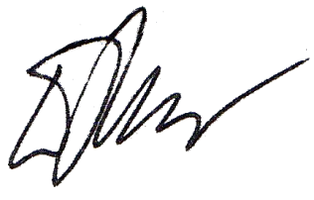
Nim 1907341060 Nim 1907341061

NOTES:
- Surat dikirim dalam bentuk hardcopy ke bagian Tata Usaha Universitas Lt. 2
Gedung Rektorat, Jimbaran
- Jumlah maksimal calon operator hanya 2 orang saja

